粤港澳大湾区创业大赛报名指引

粤港澳大湾区创业大赛报名通道已开启！
创客朋友们
请速速点击收藏这份超详细的报名指引
抓紧时间参赛吧！
一、大赛官方网站
1.“粤港澳大湾区创业大赛”网上报名入口：
http://dwqds.newjobs.com.cn/
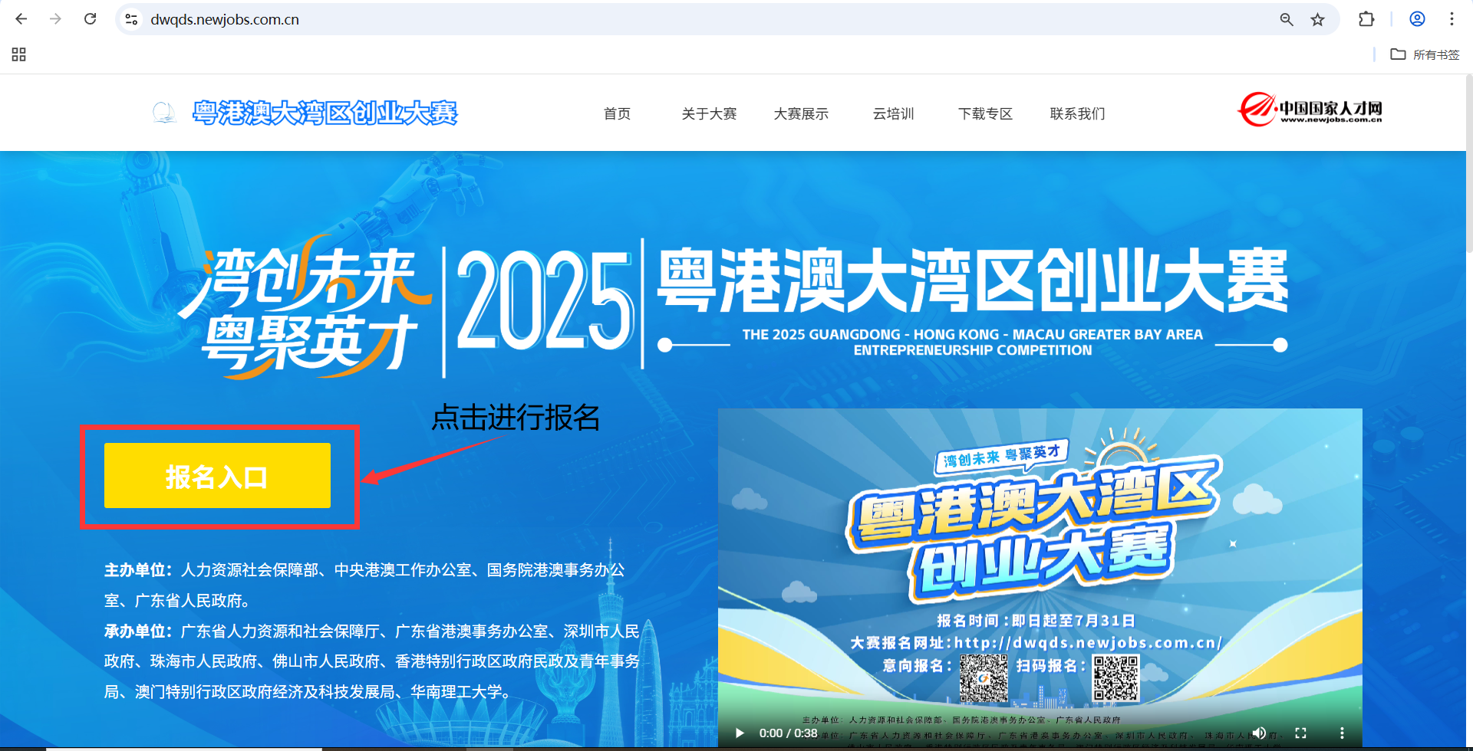
2.广东公共就业服务云平台：
https://ggfw.hrss.gd.gov.cn/employment/internet/portal/#/home
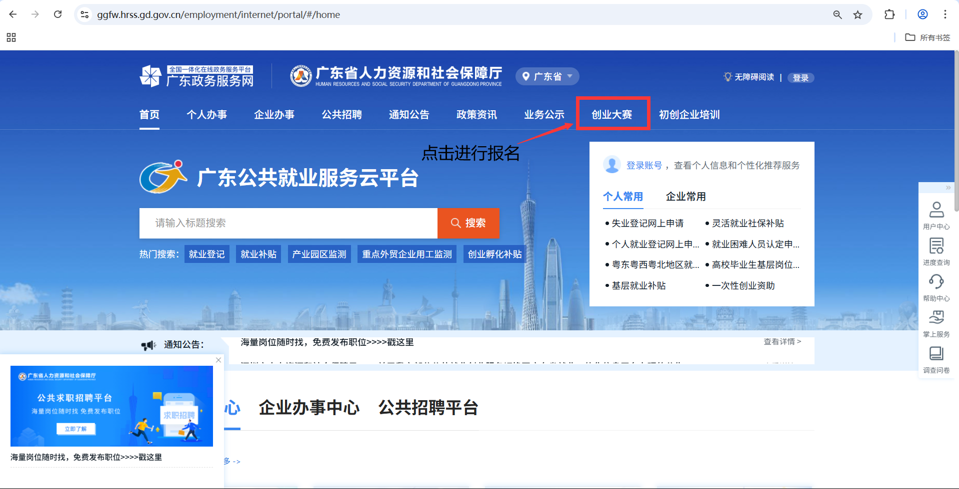
（注：建议使用电脑进行报名，浏览器建议使用Chrome浏览器。）
二、登录系统
进入报名界面，点击【去登录】按钮，在用户登录界面进行注册或登录，如图1所示：
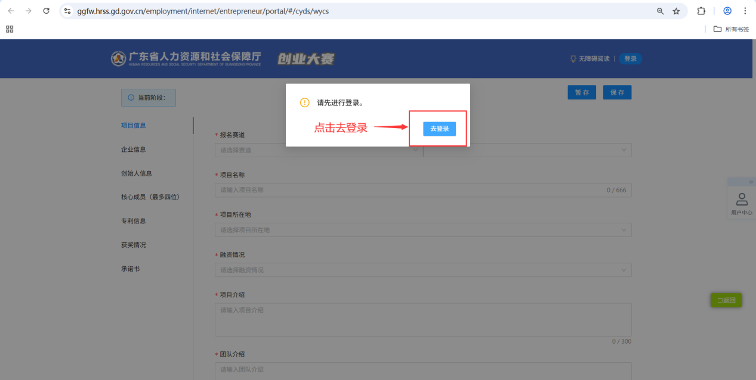
图1
三、注册账号
1.已经注册个人账号或单位账号的，可直接输入用户名以及密码，或使用电子社保卡（小程序/app）扫码登录，亦可使用省统一身份认证，微信扫描粤省事二维码认证登录。
还未注册账号的，选择个人账号报名的，点击【个人注册】进入注册界面填写信息；选择单位账号报名的，须完成个人注册后点击【单位注册】填写信息，如图2、3、4所示：
注意：项目未注册企业，则直接使用个人账号报名。项目已注册企业，则个人、单位账号均可以进行报名。若单位注册或登录遇到问题，可直接用个人账号报名，报名账号不影响报名信息。
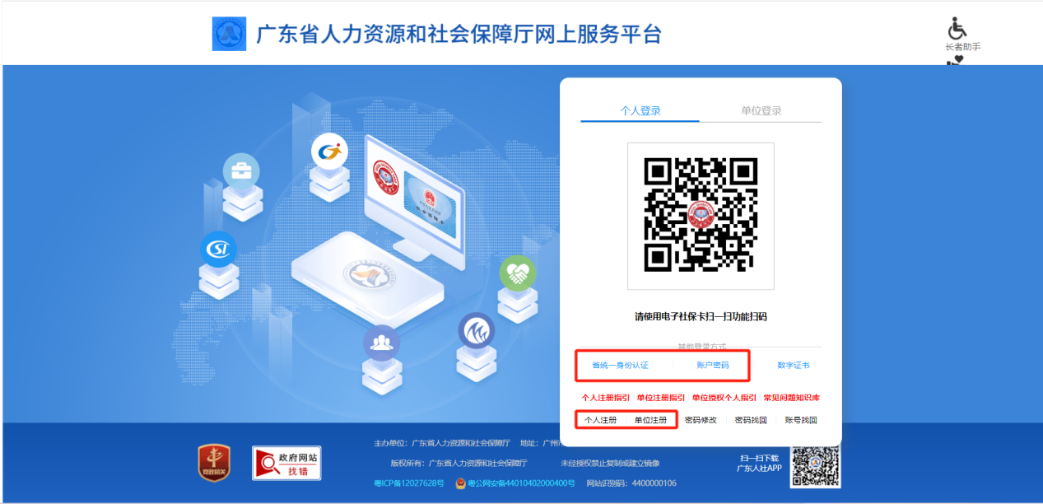
图2
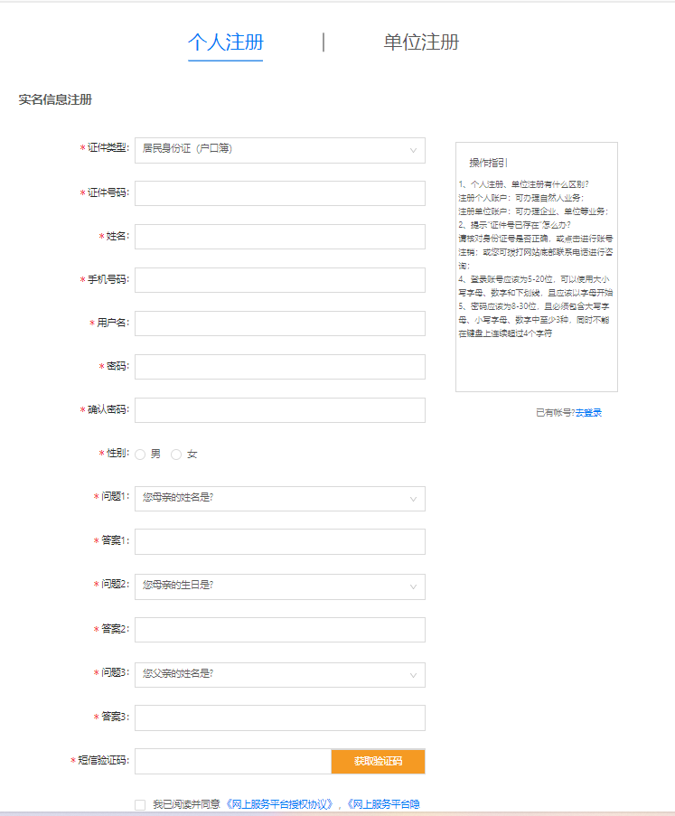
图3（个人注册填写信息）

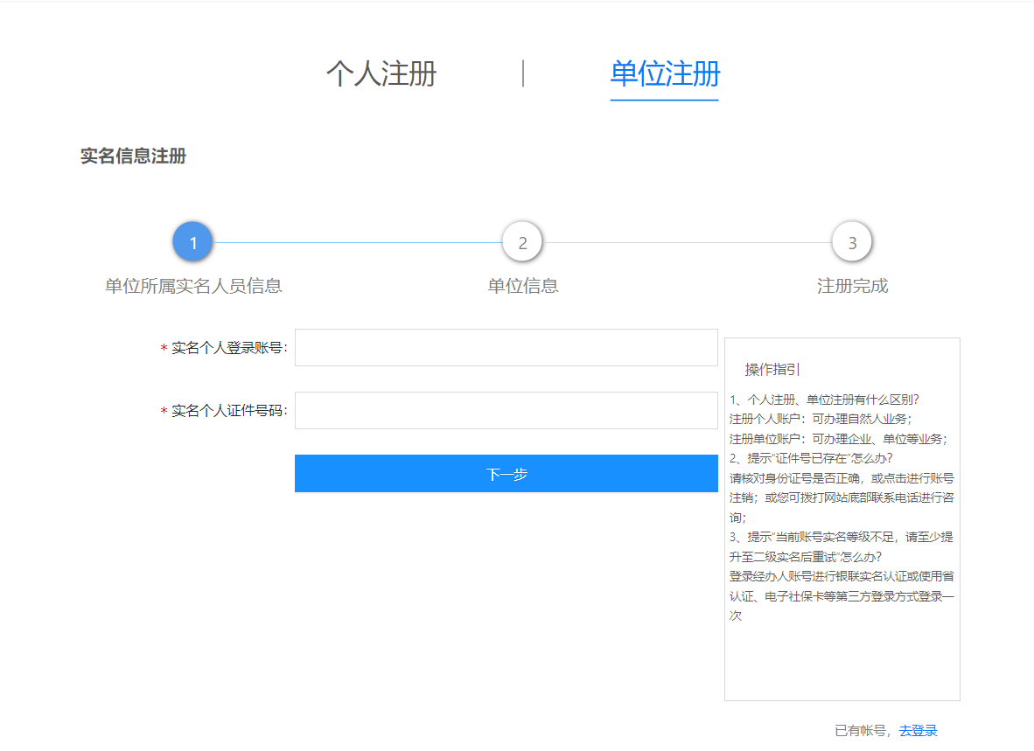
图4（单位注册填写信息）
2.如不懂如何注册可点击【个人注册指引/单位注册指引】查看教程，如图5所示：
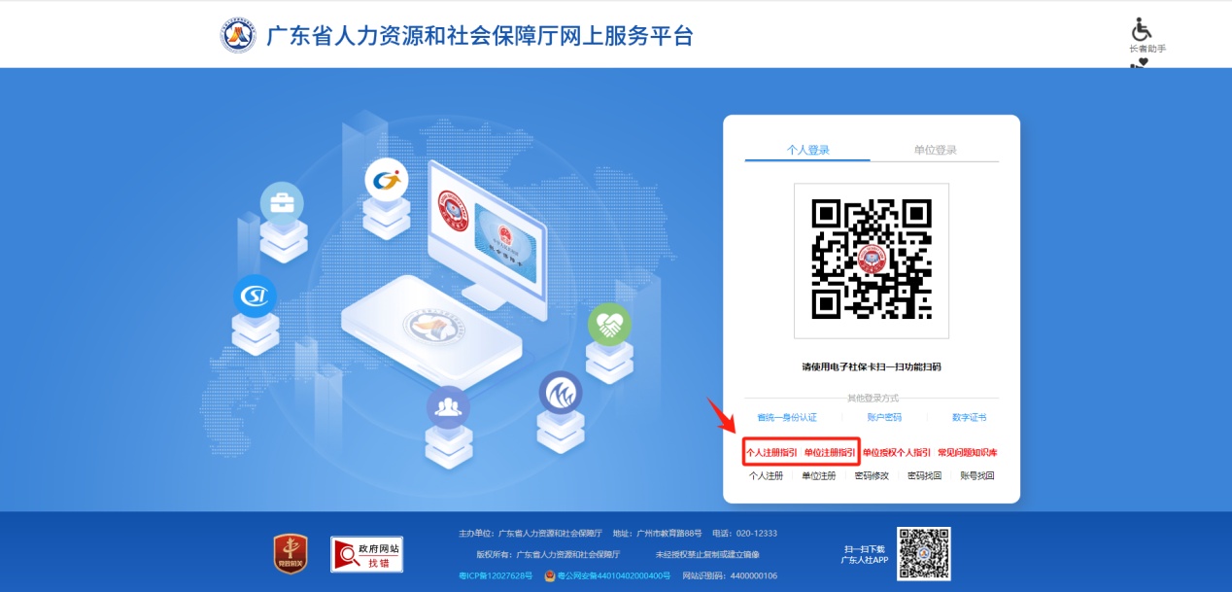
图5
3.登录账号
个人和单位完成注册后登录系统，选择操作账户后将自动跳转到报名界面，如图6所示：
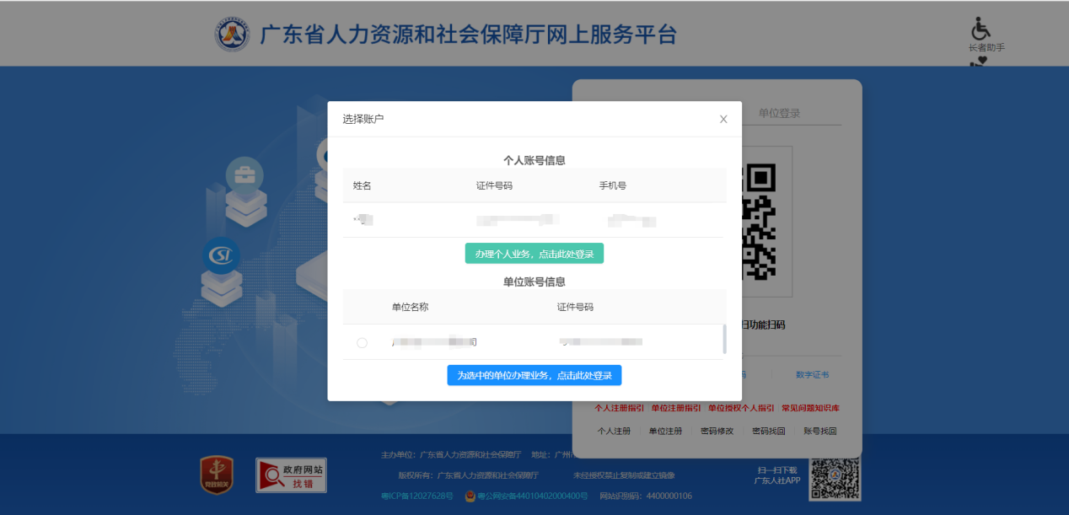
图6
4.填写报名信息
登录成功后，进入到报名资料填写界面，填写好信息后点击右上角【保存】按钮，如未填写完成的可点击【暂存】按钮，如图7所示：
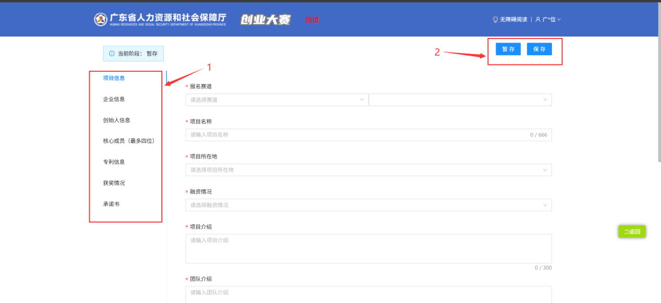
图7
（1）项目信息
填写报名信息时，应根据自身的参赛项目和信息填写内容，同时需根据大赛赛制安排结合自身参赛的项目选择相对应的赛道和项目注册企业情况，如图8所示：
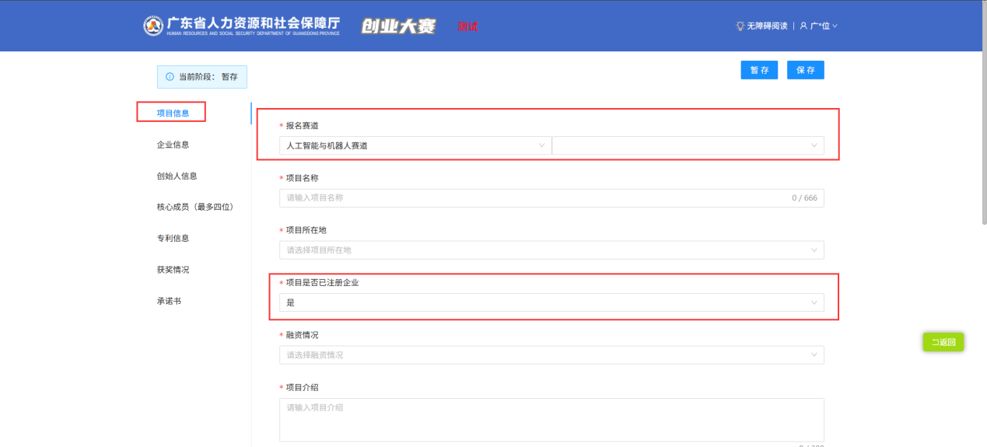
图8
（2）企业信息
点击左侧菜单的【企业信息】按钮，进入到企业信息录入界面，填写企业信息。若项目未注册企业，则无需填写企业信息，如图9所示：
注意：已注册企业的须上传营业执照等商事登记注册证书扫描件，如香港地区上传公司注册证明书扫描件、澳门地区上传商业登记证明扫描件。填写的统一社会信用代码等企业信息须与上传的营业执照等商事登记注册证书扫描件信息保持一致。
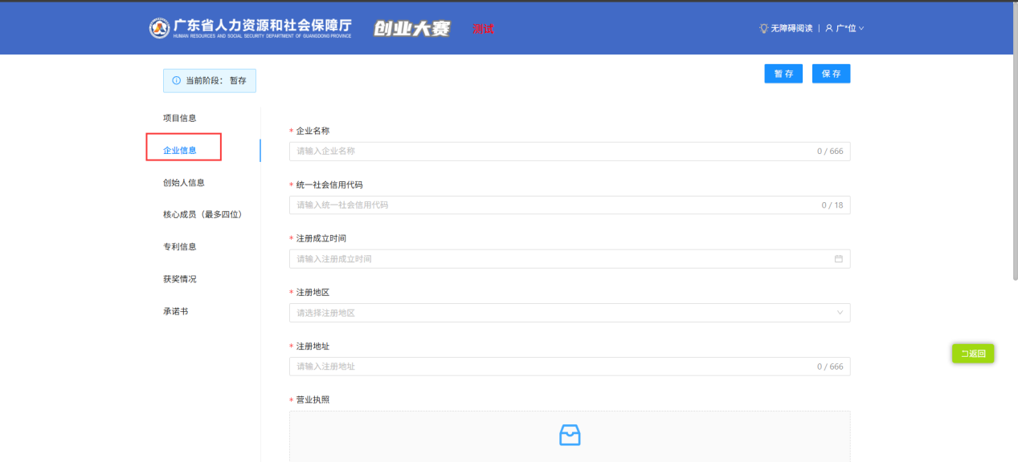
图9
（3）创始人信息
点击左侧菜单的【创始人信息】按钮，进入到创始人信息录入界面，填写相关信息，如图10所示：
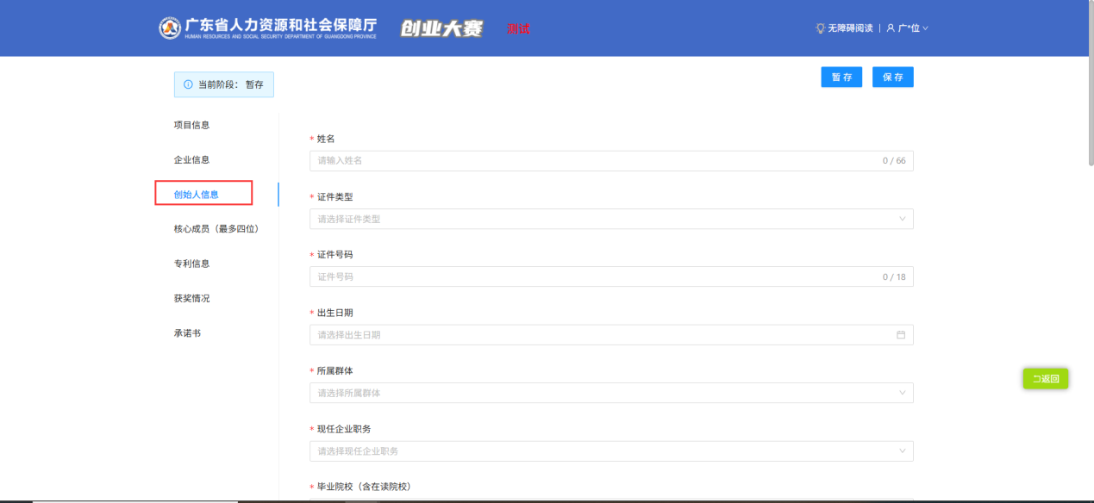
图10
注意：创始人及核心成员须上传身份证明，填写的证件信息须与上传的身份证明扫描件信息保持一致，如证件类型输入的是“港澳居民来往内地通行证”，则所上传的证件扫描件须为“港澳居民来往内地通行证”扫描件的图片。若是港澳地区的高等院校在校生、毕业生参赛，则须上传在读证明或毕业证书，如图11所示：
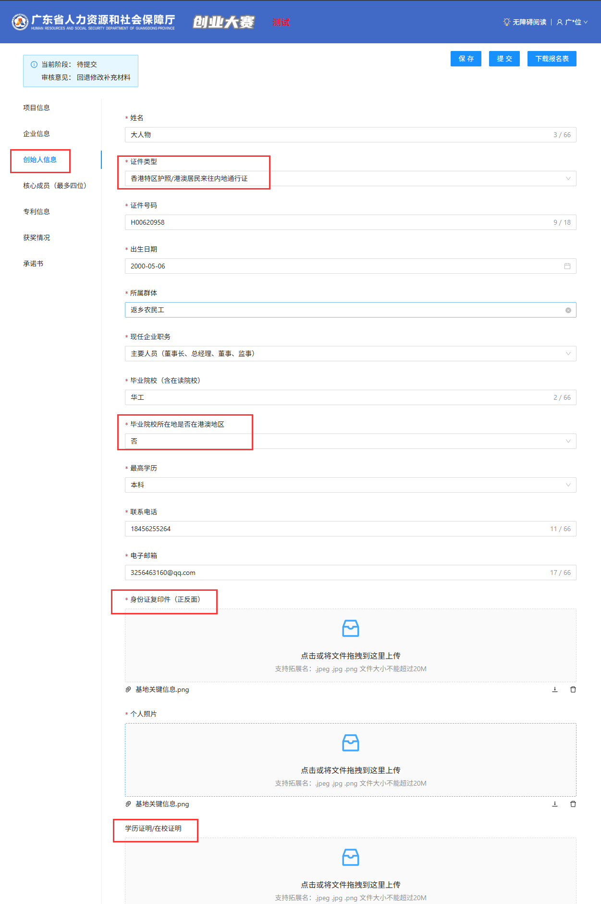
图11
（4）核心成员（最多四位）【非必填项】
点击左侧菜单的【核心成员（最多四位）】按钮，进入到核心成员信息录入界面，然后点击【新增】，完善成员信息填写，录入信息项同创始人要求一致，如图12所示：

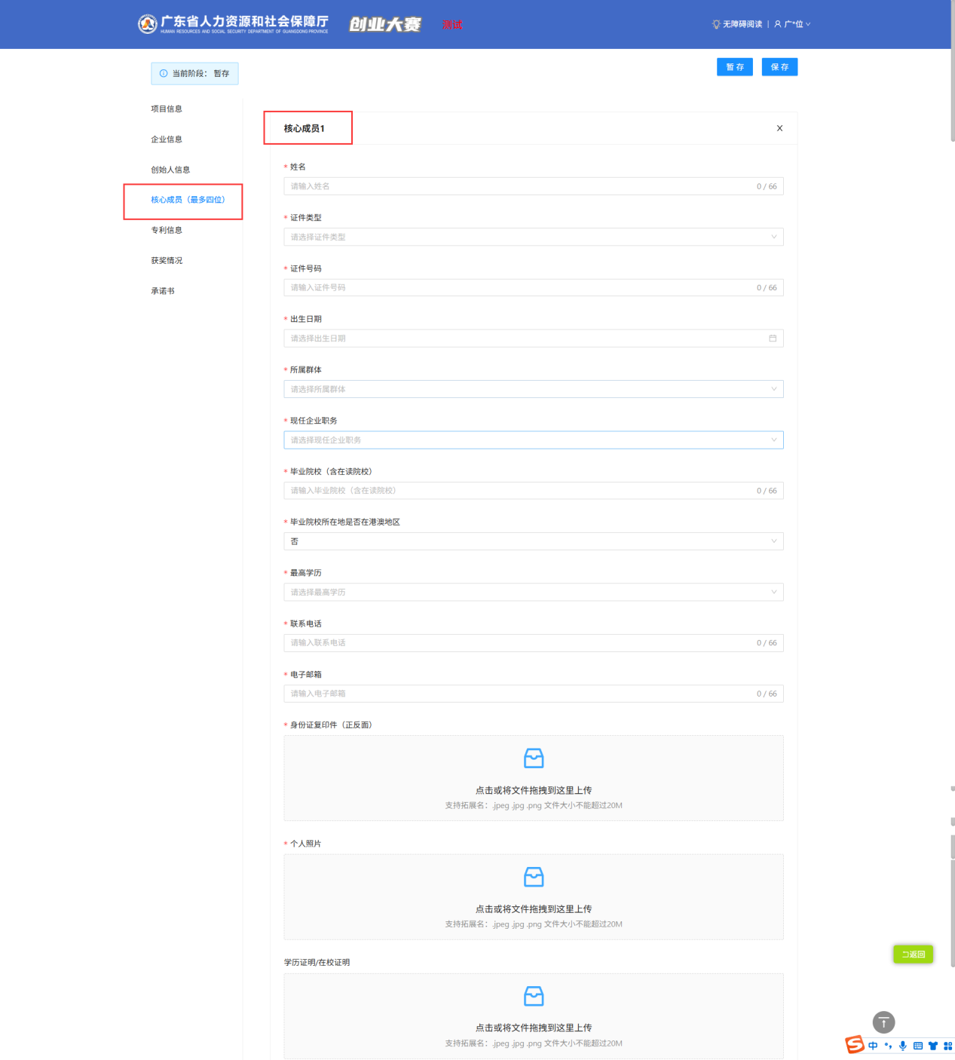
图12
注意：添加的成员数量需符合标题要求，最多四位成员。
（5）专利信息/获奖情况【非必填项】
点击左侧菜单的【专利信息/获奖情况】按钮，进入到对应信息录入界面，然后点击【新增】，完善信息填写，如图13、14所示：
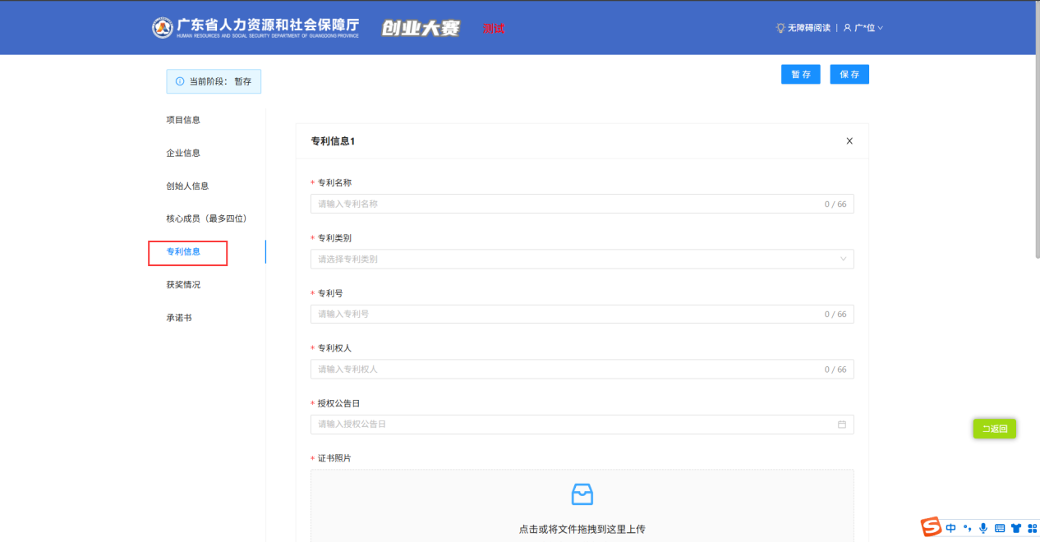
图13（新增-专利填写信息界面）
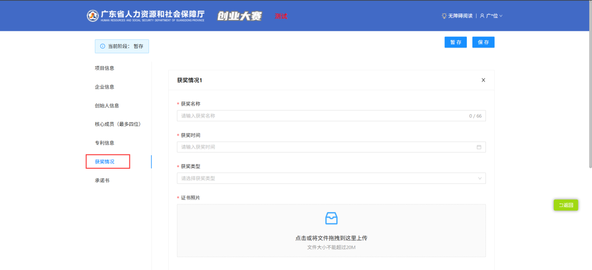
图14（新增-获奖情况填写信息界面）
注意：①有专利的，须上传相关专利证书扫描件；专利信息需体现与企业、创始人或核心成员关联，如无直接体现需提供专利使用证明。
②有获奖的，须上传相关获奖证书扫描件；获奖情况需体现与项目、企业关联。
（6）承诺书
点击左侧菜单的【承诺书】按钮，仔细阅读参赛承诺书并下载原件，确认同意后项目已注册企业的将签名加盖单位公章版承诺书，项目未注册企业的将创始人签名版承诺书上传系统，再次点击确认同意。
如曾经获得过优秀创业项目资助，请同步在“参赛项目是否获得过优秀创业项目资助”处勾选【是】。
完成后点击【保存】确认无误后点击【提交】，如图15所示：
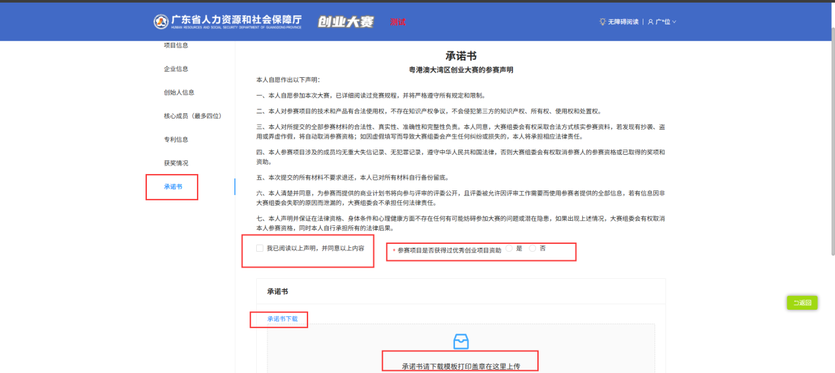
图15
5.撤销提交
报名信息提交后将处于待审核状态，若该报名信息还未被审核，可点击页面的【撤回】按钮撤销报名信息提交，即可继续完善或修改报名信息，页面左上角会同步显示当前报名状态及审核意见，如图16所示。
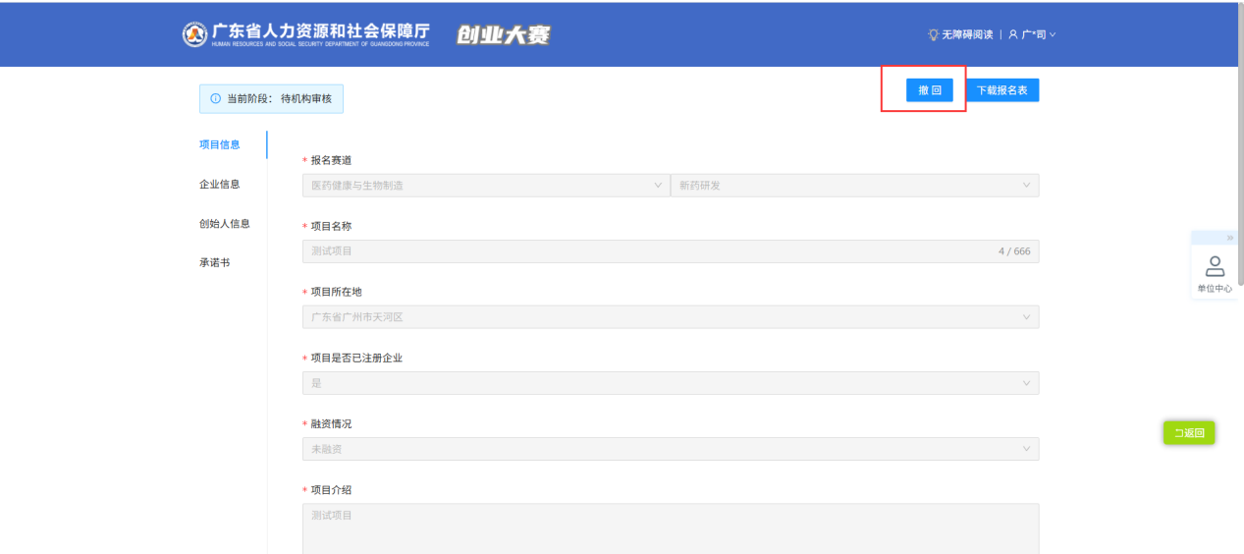
图16
6.退回修改
若报名信息被退回，登录后左上角会写明回退原因，如图17，请参赛者查看退回原因并按回退意见修改完善后，再次提交。
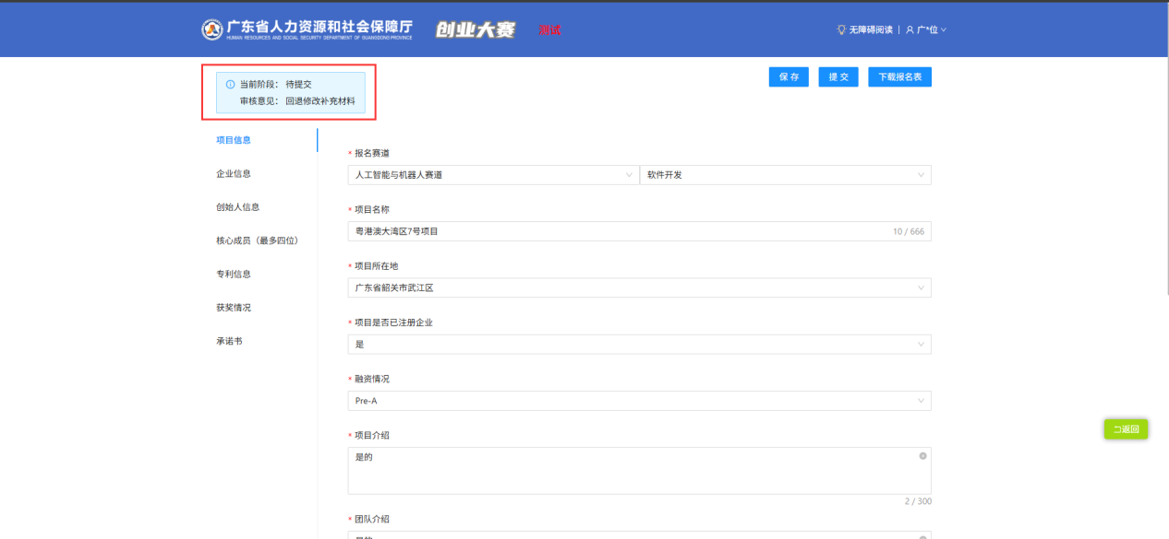
图17
注意：报名截止后，退回的报名信息需在3个工作日内及时提交，超期则无法再成功提交。

温馨提示：
1.参赛者请统一通过大赛官网进行报名。
2.若注册或填写资料时网页没有响应，请先确定是否浏览器问题，建议使用Chrome浏览器登陆官网。大赛报名填报过程中遇到技术问题可及时与技术人员联系，邮箱：gdchuangyedasai@sinobest.cn。
3.相关赛事内容问题可联系各赛道联系人：
人工智能与机器人赛道、食品科技与现代农业赛道
联系人：连维越、彭必宇
联系电话：（020）87113578，（020）87113353
邮 箱：pengbiyu@scut.edu.cn
集成电路与低空经济赛道
联系人：王雨嫣、马双丽
联系电话：（0755）82132948，（0755）82132848
邮 箱：ggjy-cyd@hrss.sz.gov.cn
医药健康与生物制造赛道、现代服务与文化创意赛道
联系人：董维灵、张睿
联系电话：（0756）2125179，（0756）2122376
邮 箱：rscyb@zhuhai.gov.cn
全国组委会秘书处办公室（广东省人力资源和社会保障厅）
联系人：刘丽娜、张琦
联系电话：（020）83325693，（020）83177824
邮 箱：rst_chuangyechu@gd.gov.cn
人力资源社会保障部
联系人：单禹、白迎新
联系电话：（010）84209176、84202533
邮 箱：zgcy2017@163.com
中央港澳办
联系人：喻梦晨
联系电话：（010）68598922
邮 箱：yumc2012@163.com

